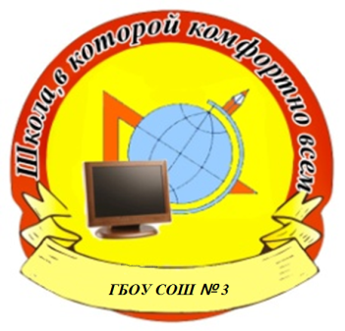
СЕРТИФИКАТ

Настоящий сертификат подтверждает, что

принял(а) участие в работе стажировочной площадки Центра непрерывного повышения профессионального мастерства педагогических работников Самарской области ГБОУ СОШ №3 г.о. Чапаевск по теме: «Формирование и развитие читательской грамотности обучающихся»
(семинар-практикум)

14.05.2021г
г. Чапаевск

